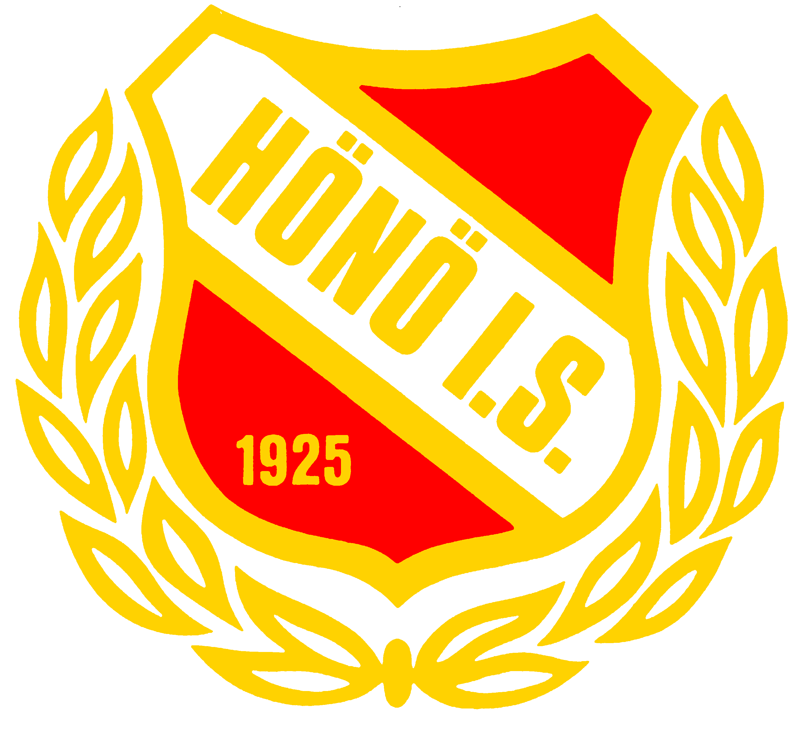
Spelarpriser för säsongen 2008
Årets Poängkung
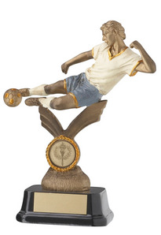
- Priset går till den spelare som har samlat på sig flest poäng över hela säsongen i vår interna poängtävling på träning. Man får vad man förtjänar och denna envisa vinnarskalle med högst träningsprocent av oss alla går har verkligen gjort sig förtjänt av bli utnämnd till kung. Synnerligen hjälpsam, en glädjespridare utan dess like och en alldeles underbar lagkamrat. Mina damer och herrar, Årets Poängkung 2008: – Emil ”Emildiñho” Johansson!

Årets Överraskning
- När man passerat 30 år anses de flesta ha passerat sina bästa år som fotbollsspelare. Men det finns lyckligtvis några få undantag som bekräftar den regeln. Att utse sig själv till förste straffskytt, lagkapten och ordinarie mittback, för att senare på säsongen ta klivet upp på innermittfältet för att visa hur det skall gå till på en fotbollsplan och avgöra serien! Genidragen i B-laget tyder på en underbar lagkänsla och en sällan skådad självdistans! Vi är mycket glada och stolta över att presentera Årets Överraskning 2008: – Christian Amandusson!

Årets skyttekung
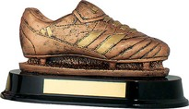
- Snabbare än tåget om än inte riktigt lika dum, trots att han inte använder sitt huvud som Tränare Wijk påminde om vid taktikgenomgången i samband med hemmamatchen mot Vrångö. Med ett snitt på 1 mål per match i Division 6C, sitter han alltjämt kvar på tronen som som skyttekung, en titel som vår målmaskin har prenumererat på i flera år..
Årets Skyttekung 2008: Jonas ”Ojjas” Karlsson!

Årets Kämpe
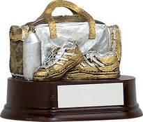
– Efter att ha varit dominant på planen match efter match, oavsett på vilken position han spelat så är detta valet inte särskilt svårt. Han har visat sig ha en smärtgräns som inte ens den intelligenta Iprenmannen förstår sig på, en vilja av det hårdaste stål och ett krigarhjärta större än vad självaste William Wallace i Braveheart visade upp. Han visade oss alla att kaptensbindeln hade hamnat på helt rätt man. Välförtjänt som tusan! Välförtjänt som tusan!
Årets Kämpe 2008 tilldelas: – Vår älskade lagkapten, Fredrik ”Ekan” Skog!

Player of the year och Guldballen
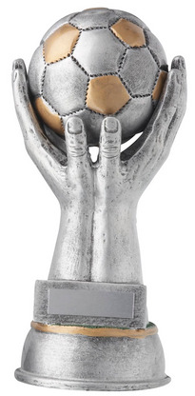
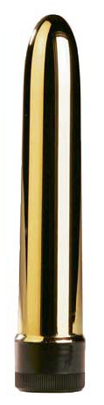
- Har varit oerhört jämn sett över hela säsongen, och visat upp en enastående vasshet såväl defensivt som offensivt. Något som etsat sig fast på näthinnan är det sagolika matchvinnande nickmålet borta mot Styrsö, och de två nästintill ofattbara framspelningarna serverade på silverfat hemma mot GFF.. Har visat upp ett otrolig lugn och samtidigt en auktoritet som gör honom väl värdig till utnämningen som Player of the year och segrare av Guldballen 2008 – Andreas ”Berradona” Bergqvist!

